1. NOMBRE DEL PROCEDIMIENTO: PLANEACIÓN DE AUDIENCIAS Y DILIGENCIAS

2. PROCESO AL QUE PERTENECE: PLANEACIÓN

3. UBICACIÓN Y COBERTURA DEL PROCEDIMIENTO:

NIVEL |  |  | COBERTURA
Estratégico | X |  | Central
Misional |  |  | Nacional
Apoyo |  |  | Seccional | X
Evaluación |  |  | Evaluación

4. OBJETIVO DEL PROCEDIMIENTO: Establecer las actividades para la planeación de las solicitudes de audiencias y diligencias formuladas por las partes o de oficio por los Juzgados Civiles del Ejecución de Sentencias de Cali.

5. MARCO NORMATIVO: Ver Listado Maestro de Documentos Internos y Externos, actualizados Estado de Emergencia Económica, Social y Ecológica por Pandemia – Covid19.

6. ALCANCE DEL PROCEDIMIENTO:
Actividad con la que se da Inicio al Procedimiento: | Elaborar programa mensual de audiencias y diligencias
Dependencias que dan Inicio al Procedimiento: | Juzgados Civiles Municipales de Ejecución de Sentencias de Cali
Actividad con la que finaliza el Procedimiento: | Practicar audiencias y diligencias
Dependencia que finaliza el Procedimiento: | Juzgados Civiles Municipales de Ejecución de Sentencias de Cali
Dependencias en las que tiene Alcance el Procedimiento: | Juzgados Civiles Municipales de Ejecución de Sentencias de Cali

7. DEFINICIONES:

CP: Constitución Política.

CGP: Código General del Proceso.

CC: Código Civil.

Auto: Providencia emitida por un juez que tiende a impulsar el proceso o decidir de fondo un asunto procesal.

8. LÍDER DEL PROCEDIMIENTO:
Cargo | Dependencia
Juez Director del Despacho | Juzgados Civiles Municipales de Ejecución de Sentencias de Cali

9. RESPONSABLES DEL PROCEDIMIENTO:
Cargo | Dependencia
Juez Director del Despacho | Juzgados Civiles Municipales de Ejecución de Sentencias de Cali
Oficiales mayores
Escribientes
Área de Gestión Tecnológica Oficina de Apoyo | Oficina de Apoyo para los Juzgados Civiles Municipales de Ejecución de Sentencias de Cali
Área de Apoyo en Audiencias

10. PROVEEDORES E INSUMOS:
Proveedores | Entrada/Insumos
Oficina de Apoyo para los Juzgados Civiles Municipales de Ejecución de Sentencias de Cali | Expedientes Híbridos – Digitales - Electrónicos de procesos ejecutivos con solicitudes de audiencia o diligencia.  Soporte técnico para realización de audiencias y diligencias.
Dirección Seccional de Administración Judicial | Dotación de recursos administrativos, operativos, tecnológicos y físicos.
Área de Gestión Tecnológica Oficina de Apoyo Judicial de la Especialidad. | Publicación y apoyo tecnológico, herramientas de ofimática y micrositio WEB de la Especialidad.

11. CONTROLES DEL PROCEDIMIENTO:
Tipo de Control | Descripción del Control
Software Justicia XXI | Aplicativo tecnológico para el registro de actuaciones producto del procedimiento, generación de histórico de actuaciones y ubicación de expedientes.
Matriz de control de audiencias y diligencias | Cuadro de registro, seguimiento y control de las audiencias y diligencias programadas por cada Juzgado de la Especialidad.
Justicia Web | Programación de Audiencias y Diligencias (Fecha de Auto, Aviso, Fecha Audiencia, Link de la Audiencia o Diligencia)

12. DIAGRAMA DE FLUJO: Ver Anexo 2.

13. DESCRIPCIÓN DEL PROCEDIMIENTO (Ciclo PHVA):
Etapa | Actividad | Descripción | Producto | Responsable
P | Memorial Solicitud audiencia o diligencia | Recepción y Direccionamiento de la solicitud al Despacho Judicial correspondiente.  Nota: Con Expediente Físico en el caso de los Híbridos, de ser el caso. | Memorial direccionado | AA05 Área de Gestión Documental – Recibo y Direccionamiento de Memoriales
P | Providencia Judicial y programación de la audiencia o diligencia | Proyectar, revisar o corregir auto que programa la audiencia o diligencia. | Providencia Judicial | - Juez Civil de Ejecución de Sentencias de Cali.  - Servidor judicial en función de sustanciación.
H | Elaborar programa de audiencias y diligencias. | Elegir los días del periodo de planeación en los cuales se van a realizar audiencias o diligencias. | Matriz de control de audiencia y diligencias | - Juez Civil de Ejecución de Sentencias de Cali.  - Servidor judicial en función de sustanciación.
H | Actualizar el programa de audiencias y diligencias | Se actualiza el programa de audiencias y diligencias con la radicación, asunto, fecha y hora de la programación contenida en el auto que programa la audiencia o diligencia. | Matriz de control de audiencia y diligencias | - Juez Civil de Ejecución de Sentencias de Cali.  - Servidor judicial en función de sustanciación.
V | Control de legalidad | Revisar el expediente para verificar la viabilidad de realizar la audiencia o diligencia. | Control de Legalidad efectuado | - Juez Civil de Ejecución de Sentencias de Cali.  - Servidor judicial en función de sustanciación.
H | Realizar audiencia o diligencia | Se practica la audiencia o diligencia programada. | Acta de audiencia o diligencia | Juez Civil Municipal de Ejecución de Sentencias de Cali.
A | Reprogramar audiencias y diligencias | Proyectar, revisar y corregir auto que reprograma la audiencia o diligencia. | Auto | - Juez Civil de Ejecución de Sentencias de Cali.  - Servidor judicial en función de sustanciación.

14. ANEXOS
- (Protocolo audiencias y diligencias virtuales, actualizados Estado de Emergencia Económica, Social y Ecológica por Pandemia – Covid19 Página Web Rama Judicial / Micrositio Especialidad Ejecución Civil Municipal de Cali / Despacho Judicial /).

- Diagrama de Flujo.

15. CONTROL DE REGISTROS: Ver Tabla de Retención Documental validada por el Comité Nacional del SIGCMA.

15.1. DOCUMENTOS INTERNOS: Ver Listado Maestro de Documentos Internos.
CÓDIGO | NOMBRE | RESPONSABLE DE ARCHIVARLO | LUGAR DE ARCHIVO | CRITERIO DE ARCHIVO | TIEMPO DE RETENCIÓN | DISPOSICIÓN

15.2. DOCUMENTOS EXTERNOS: ver Listado Maestro de Documentos Externos.
CÓDIGO | NOMBRE | RESPONSABLE DE ARCHIVARLO | LUGAR DE ARCHIVO | CRITERIO DE ARCHIVO | TIEMPO DE RETENCIÓN | DISPOSICIÓN

15.3. CONTROL DE CAMBIOS:
VERSIÓN | FECHA DE APROBACIÓN | NATURALEZA DEL CAMBIO
01 | 04-07-2019 | No aplica. Creación del documento.
02 | 14-04-2021 | Actualización Estado de Emergencia Económica, Social y Ecológica por Pandemia Covid19
ANEXO 1
PROTOCOLO AUDIENCIAS O DILIGENCIAS VIRTUALES

Los Juzgados Civiles Municipales de Ejecución de Sentencias de Cali, ponen a disposición de las partes interesadas externas e internas el presente documento para la realización de las audiencias o diligencias de remate en aplicación del Decreto 806 de 2020 y los Acuerdos PCSJA20-11517, PCSJA20-11518, PCSJA20-11519, PCSJA20-11521, PCSJA20-11526, PCSJA20-11527, PCSJA20-11528, PCSJA20-11529, PCSJA20-11532, PCSJA20-11546, PCSJA20-11549, PCSJA20-11556, PCSJA20-11567 y PCSJA20-11581 expedidos por el Consejo Superior de la Judicatura.}

1.- POSTURAS ELECTRÓNICAS PARA REMATE

  - Radicación de la Postura

Las posturas podrán presentarse dentro de los cinco (5) días anteriores al remate o dentro de la hora siguiente a la apertura del mismo, mediante mensaje de datos enviado únicamente y en forma exclusiva al correo electrónico institucional del Despacho de Ejecución Civil Municipal de Cali correspondiente.

J01ejecmcali@cendoj.ramajudicial.gov.co
J02ejecmcali@cendoj.ramajudicial.gov.co
J03ejecmcali@cendoj.ramajudicial.gov.co
J04ejecmcali@cendoj.ramajudicial.gov.co
J05ejecmcali@cendoj.ramajudicial.gov.co
J06ejecmcali@cendoj.ramajudicial.gov.co
J07ejecmcali@cendoj.ramajudicial.gov.co
J08ejecmcali@cendoj.ramajudicial.gov.co
J09ejecmcali@cendoj.ramajudicial.gov.co
J10ejecmcali@cendoj.ramajudicial.gov.co

El referido mensaje deberá indicar en la parte de “ASUNTO”, la palabra POSTURA, seguido del número del radicado del proceso, ejemplo: POSTURA 032201500821. Igualmente, en el contenido del mensaje deberá informar el nombre completo de quien realiza la postura, datos completos del bien mueble / inmueble, el valor de la postura en número y letras, dirección electrónica en la que recibirá el enlace de conexión para participar en la audiencia o diligencia, número de celular y los documentos adjuntos en la forma indicada a continuación:

  - Documentos adjuntos al mensaje de datos:

Además de la postura, en el mensaje de datos deberán adjuntarse los siguientes documentos en formato digital.

• Documento de identidad del postor
• Certificado de existencia y representación legal, para el caso de personas jurídicas.
• Poder y documento de identidad del apoderado, para el caso de postura a través de apoderado.
• Depósito judicial materializado para hacer postura.

  - Contenido de la Postura:

El documento contentivo de la postura deberá contener la siguiente información:

Identificación del postor

- Tratándose de persona natural se deberá indicar nombre completo e identificación del postor, número de teléfono y correo electrónico de éste o su apoderado cuando se actúe por intermedio de aquél.

- Tratándose de persona jurídica deberá indicar la Razón Social de la entidad, Número de Identificación Tributaria (NIT), nombre completo del representante legal, número de identificación del representante legal, número de teléfono y correo electrónico de la entidad o del apoderado judicial si se actúa a través de este.

Identificación del bien a subastar

- Para bienes inmuebles puede identificarse con el número de matrícula inmobiliaria. Bienes muebles como vehículos con la placa, y los demás bienes con la información que permita tener claridad del bien respecto del cual se pretende hacer postura. Los bienes muebles e inmuebles deberán identificarse uno a uno, en caso de que en la diligencia hubiere más de un bien.

Valor de la postura.

- El interesado deberá indicar en forma clara y sin enmendaduras o tachaduras, la cuantía individualizada por cada bien al que hace postura.

  - El formato de la postura será en Word con clave de acceso

El documento deberá estar cifrado (A fin de salvaguardar la reserva, la transparencia y seguridad que debe contener la oferta como “un sobre cerrado” bajo los parámetros del artículo 452 del C.G.P., la postura electrónica)

Para la creación del documento Word con clave de acceso tenga en cuenta las siguientes indicaciones:

Ejemplo con Office 2013:

Archivo de Word ingresa dando clic en la pestaña Archivo:

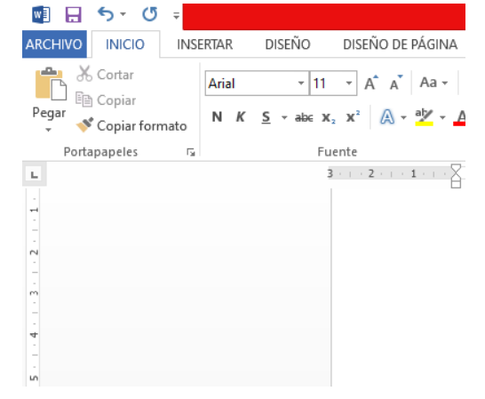

Desplegada la ventana, debe seleccionar la opción “PROTEGER DOCUMENTO” y luego selecciona “CIFRAR CONTRASEÑA”

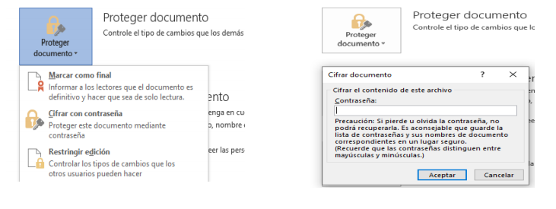
Digite la contraseña que desea establecer y repítala para confirmar. Este solo deberá ser suministrada durante la audiencia cuando la Juez lo solicite. Lo anterior en aras de garantizar la transparencia de la venta forzada.

2.- VERIFICACIÓN DE FECHA PARA DILIGENCIA DE REMATE:

Deberá ingresar a la página de la Rama Judicial: www.ramajudicial.gov.co / Juzgados de Ejecución / Juzgados de Ejecución Civil Municipales/ Valle del Cauca Capital: Cali /Juzgado Correspondiente.
Posteriormente deberá acceder a la sección de cronograma de audiencias del despacho seleccionado, en donde podrá ubicar la fecha de la diligencia de remate. Ejemplo:

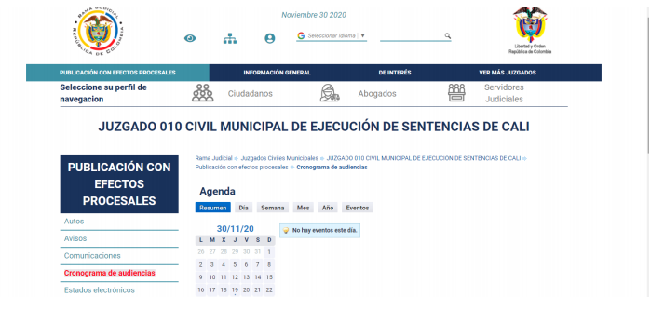

Una vez ubicada la fecha, encontrará las radicaciones de los procesos en los cuales se realizarán las diligencias correspondientes.

De igual forma podrá ingresar a la Oficina de Apoyo Juzgados Civiles Municipales de Ejecución de Cali, sección Remates – Año actual- seleccionando el Juzgado correspondiente.

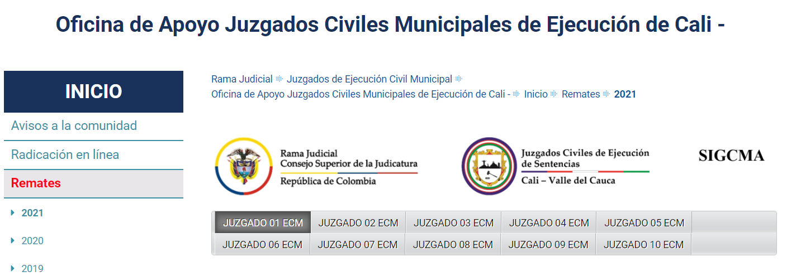

Selecciona el Juzgado correspondiente Ejemplo:

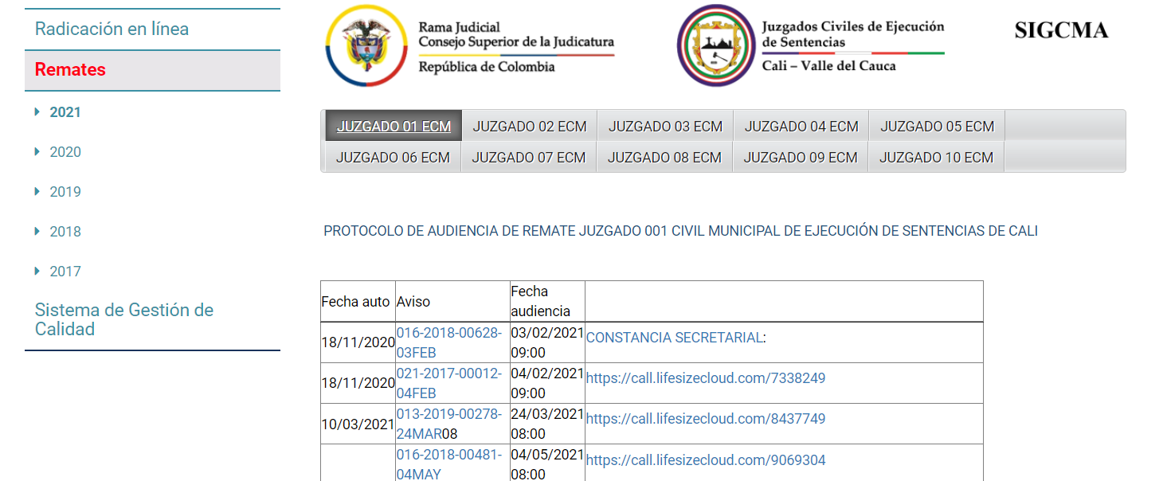

3.- REALIZACIÓN DE LA AUDIENCIA VIRTUAL

Las audiencias de remate son públicas, serán virtuales y se efectuarán mediante la herramienta tecnológica institucional proporcionada por Rama Judicial, la cual se denomina Lifesize.

3.1 INGRESO A LA AUDIENCIA

El Despacho enviará al correo electrónico desde el cual se remitió la postura correspondiente, el link para acceder a la diligencia de remate. Dicho correo será enviado por parte del Juzgado desde el día anterior a la diligencia programada, o en su defecto podrá acceder a través del enlace que se publicará en el micro sitio del Juzgado en la Página web de la Rama Judicial.

3.2 PARTICIPACIÓN EN LA AUDIENCIA

Los participantes deberán mantener en silencio el micrófono y la cámara encendida durante el desarrollo de la audiencia.

Para intervenir en la audiencia virtual deberá el interesado dar clic en “LEVANTAR LA MANO” y esperar que el o la Juez le conceda el uso de la palabra.

En forma oportuna y cuando ello sea requerido el postor deberá suministrar la contraseña del documento cifrado.

En el evento en que el usuario no desee estar presente durante la audiencia, pero envió postura, deberá enviar la contraseña al correo electrónico del Juzgado antes de la apertura de los sobres, la cual se realizará transcurrida una hora del inicio de la audiencia.

3.3 COPIA DEL ACTA DE LA AUDIENCIA:

El acta de la diligencia y del registro en video de la sesión serán publicadas en el micro sitio del Juzgado en la página de la Rama Judicial; igualmente una copia del acta será remitida a los correos electrónicos suministrados por los asistentes e intervinientes.

4. DEVOLUCIÓN DE DEPÓSITOS JUDICIALES:

Para reclamar las órdenes de pago de los depósitos judiciales que deban ser devueltos a quienes formularon posturas para remate se debe:

• En el siguiente link puede consultar si existe orden de pago a su favor: ORDENES DE PAGO CUENTA UNICA. https://www.ramajudicial.gov.co/web/oficinadeapoyojuzgados-civiles-municipales-de-ejecucion-de-cali-/30

• El Cobro se debe realizar ante el Banco Agrario con su documento de identificación, sin necesidad de llevar orden de pago en físico según circular PCSJC20-17 del 29 de abril de 2020, y acuerdo PCSJA20-11567 del 5 de junio de 2020.

ANEXO 2

DIAGRAMA DE FLUJO

